Temat: W gospodarstwie
Data: 15.04.2020r.
Dzisiaj poznasz zwierzęta mieszkające na wsi, poznasz nową literę , będziesz ćwiczył (a) pamięć, koncentrację oraz doskonalił(a) umiejętność pisania.
- „ Stary Donald farmę miał”- piosenka
https://www.youtube.com/watch?v=KITSIpt5GzA
Posłuchaj piosenki, wymień zwierzęta mieszkające w gospodarstwie Donalda. Posłuchaj piosenki jeszcze kilka razy, a następnie spróbuj samodzielnie ją zaśpiewać.

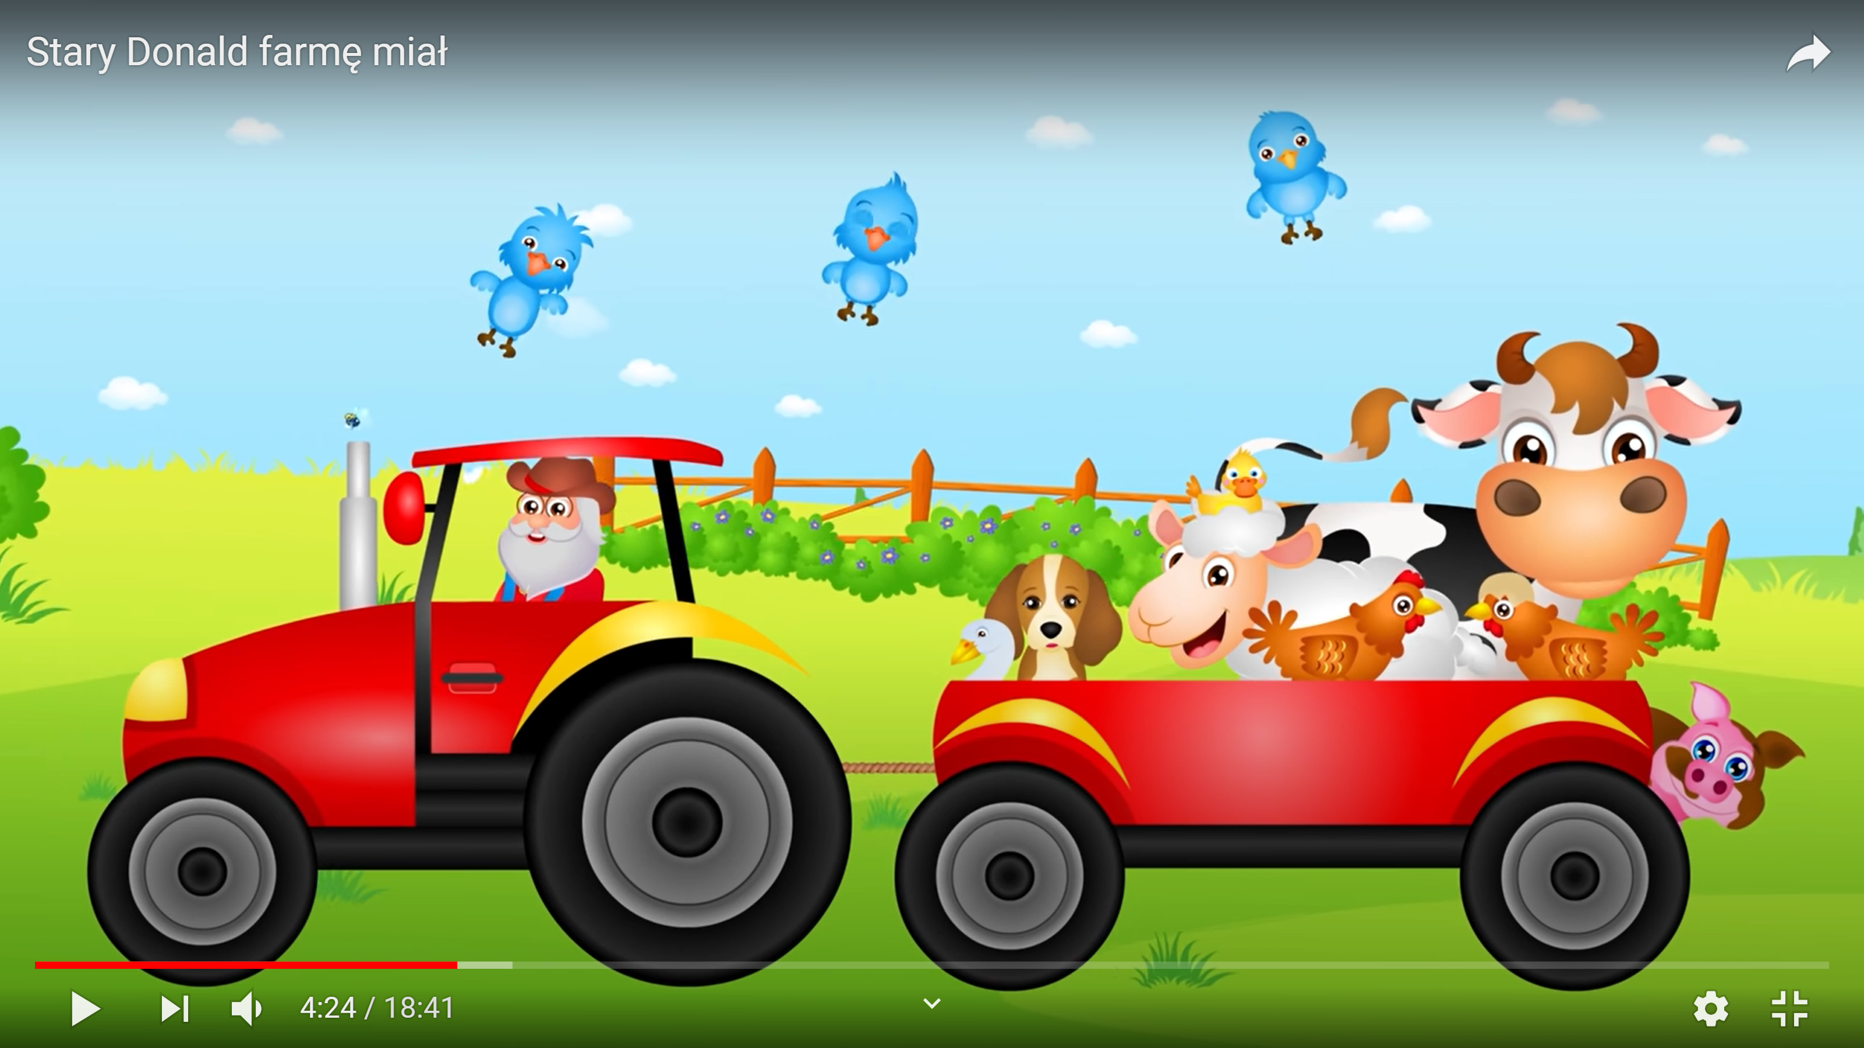

- „ Czego brakuje? ”- z. dydaktyczna
Wydrukuj zwierzęta i je rozetnij. Zaproś rodzica do wspólnej zabawy. Zamknij oczy , rodzic w tym czasie schowa jeden obrazek. Otwórz oczy i powiedz czego brakuje. Powtórz zabawę kilka razy.
Nazwij zwierzęta. Podziel nazwy na sylaby i wyklaskaj je (np. kro-wa), nazwij pierwszą i ostatnią głoskę, spróbuj podzielić nazwy zwierząt na głoski (np. k-r-o-w-a).
- „ Ł jak łapa”- wprowadzenie litery Ł, ł
Podziel wyraz „łapa” na sylaby, nazwij pierwszą głoskę. Czy znasz inne wyrazy zaczynające się tą głoską? Przyjrzyj się drukowanym i pisanym literom Ł, ł. Poproś rodzica aby pokazał Ci jak piszemy literę Ł,ł. Napisz literę po śladzie. Teraz możesz przystąpić do wykonania karty pracy, którą znajdziesz poniżej.
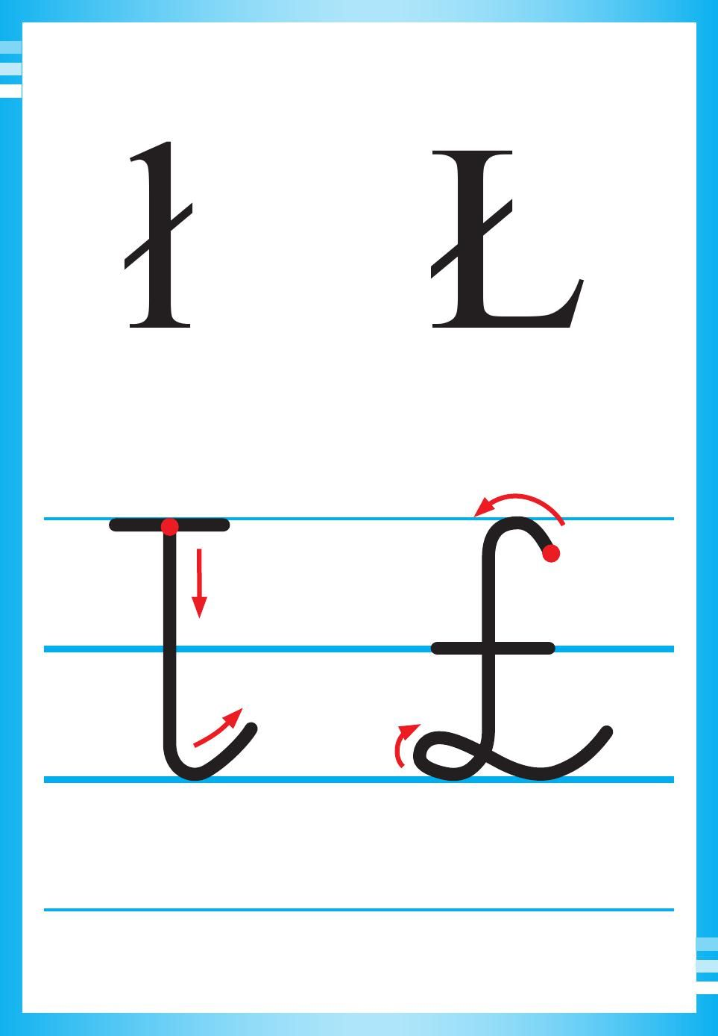
- Praca z książką
Sześciolatki: Karta pracy 35a i b, 36a i b, 37a i b, karta 13 z „ Kropki, kreski, litery”
Młodsze dzieci: karta pracy 28, 29

KONKURS !!!
Przedstawiam Ci zwierzątko, które tej wiosny przyszło na świat w gospodarstwie Sandry.
Czy wiesz czyje to dziecko? …
Tak, to koziołek…Jego matką jest koza.
Koziołek jest bardzo wesołym i rozbrykanym maluchem.
Niestety nie ma jeszcze imienia.
Wymyśl imię dla koziołka
i weź udział w konkursie.

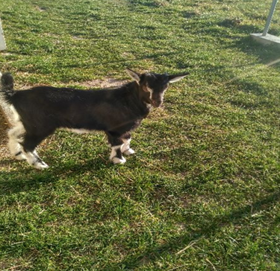

NA ZWYCIĘZCĘ CZEKA NAGRODA!!!
